Перед вами концепция мультимедийного адаптационного курса. В ней сформулированы общая идея и особенности будущего решения.
Такой документ является видением способа реализации адаптационного курса. Подобное описание обеспечивает более глубокое понимание конечного результата и основные виды предстоящих работ. Более детальное сценарное планирование и описание визуальных образов, интерактивных заданий, логики построения курса возможно при наличии готовых материалов, а также совместного обсуждения со специалистами-разработчиками.
Концепция будет полезна как для внутреннего или внешнего заказчика, так и для самого разработчика курса.

Концепция мультимедийного адаптационного курса

Введение
Новому сотруднику, только пришедшему на работу в Компанию необходимо в кратчайшие сроки пройти процесс адаптации. Узнать как можно больше информации о Компании, получить ответы на самые распространенные вопросы новичков – как устроена Компания, каково место Компании на рынке, какую роль в социально-экономических условиях страны она играет, каковы стандарты работы, правила и особенности корпоративной культуры.

На наш взгляд, получить этот большой и сложный для быстрого запоминания блок информации новый сотрудник должен в как можно менее стрессовых условиях и в доброжелательной, неофициальной форме, чтобы важная информация не просто запомнилась, а в дальнейшем повлияла на поведение нового сотрудника, помогла ему ориентироваться в принятии профессиональных решений.

Для достижения вышеперечисленных результатов и предназначен адаптационный мультимедийный курс.

Но для сотрудника важно не просто усвоить новую информацию – важно понять и принять ее. Примерить на себя как костюм все особенности нового для него Общества, почувствовать себя частью большой Компании, стать полноправным членом коллектива, ощущать себя как «рыба в воде».

А для этого очень важно сделать акцент не только на качестве информации, но и на эмоциональной составляющей – сформировать устойчивый интерес к обучению, создать положительный настрой, вызвать так называемый «ВАУ-эффект».

Именно поэтому мы предлагаем реализовать адаптационный курс в игровой форме – в виде красочной квест-игры.

Почему квест?
Квест - это игра, в которой преимущественное место занимают ставящиеся перед пользователем содержательные задачи. Игра имеет конечную цель. Для ее достижения главный герой должен пройти по запланированному сюжету и выполнить разнообразные поручения.
В основе квеста лежит свобода действий – игрок сам принимает решение «куда идти», «на что нажать». Задания вызывают интерес пользователя, а желание достичь конечной цели и увидеть «что же там внутри» поддерживает этот интерес и развивает упорство.
Кроме того, игрок постоянно занят поиском – информации, бонусов, баллов, подсказок для выполнения заданий, а это активизирует внимание, мышление, формирует ассоциативные связи.

Таким образом, квест позволяет реализовать активно-деятельностный подход в обучении.
Более того, сама по себе игровая форма, увлекательный сюжет, красивая графика создают тот самый «ВАУ-эффект» и эмоциональное вовлечение.
А сам процесс прохождения игры всегда можно обсудить с коллегами, поделиться впечатлениями, узнать об успехах коллег или возникших сложностях.

Игра «Путь в Нарнию. Великий путь от Ученика к Мастеру»
Целью игры является попасть в Нарнию.
Но вход туда может открыть только Посвященный – герой, который пройдет через все уровни и соберет Ключи, открывающие вход в Нарнию.
На этом пути ему придется выполнить много заданий, попутно узнавая историю вашей Компании, ее структуру, стандарты работы, этику, корпоративную культуру и пр. За каждое выполненное задание игрок получает заветный Ключ. А все полученные знания собирает в Кодекс.
Только тогда, когда Кодекс готов и собраны все Ключи, герой проникнет в «святая святых» – Пивоварню, где узнает о процессе изготовления самого известного пива в России, его видах, брендах, культуре потребления и т.д.

Сценарий игры
Все события игры разворачиваются в реальных условиях. Место действия - территории Нарнии (с возможностью показа перемещения пользователя по местности), замки (производственная территория, офисы), дороги, аэропорт и т.п. Герой может пользоваться разнообразными средствами передвижения – автомобилями, самолетами, поездами, теплоходами.

Начало
Попадая в игру, пользователь знакомится с легендой игры, которую ему рассказывает персонаж – гид, например, говорящее животное.
Легенда – краткое вводное описание содержания игры, указание основных заданий для героя, описание особенностей их выполнения. Легенда призвана обеспечить эмоциональное погружение пользователя в курс.
После знакомства с легендой пользователь должен открыть карту поиска.
Карта – визуальный объект в курсе, который служит для навигации по курсу.

На карту нанесены объекты инфраструктуры, которые символизируют элементы курса, т.е. темы-задания (далее уровни игры). По мере прохождения уровней на карте отмечается статус их выполнения/невыполнения.

При нажатии на тот или иной объект пользователь попадает на соответствующий уровень, где разворачиваются основные действия игры.

После прохождения уровня вся полученная информация систематизируется и собирается в Кодексе.

Кодекс– элемент игры, призванный представлять в расширенном варианте или дублировать содержательную информацию, которую пользователь получает в процессе игры.

Кодекс выполнен в виде книги, которая может быть активирована пользователем в любой момент. Для активации Кодекса предусмотрена специальная кнопка, которая постоянно присутствует в правом верхнем углу экрана.

В Кодексе накапливается информация по всем разделам курса по мере выполнения заданий игроком. Визуально она маркирована закладками, и пользователь видит, как в Кодекс добавляются страницы.

Таким образом, если игрок захочет что-то вспомнить или уточнить, ему достаточно выбрать нужную закладку и прочитать/посмотреть материалы.

Некоторые фрагменты Кодекса могут быть не привязаны к статусу выполнения заданий. В отдельных случаях пользователь должен обратиться к нему для изучения какого-либо фрагмента учебного материала.

На каждом уровне пользователь должен собрать определенное количество Ключей.

Ключи – это бонусы, которые получает игрок за правильное выполнение каждого задания.

В качестве ключей могут быть использованы любые объекты, ассоциирующиеся у сотрудников с компанией, также можно отметить их логотипами.

На протяжении всей игры герою будут встречаться персонажи: один гид и 5-6 сотрудников.

Гид – персонаж, который по сюжету может являться помощником игрока, он дает подсказки, осуществляет навигационную поддержку пользователя, и отчасти контролирует процесс выполнения заданий, фиксируя пройденные этапы. Интересным и поддерживающим игровой элемент курса может стать выбор в качестве гида персонажа «нечеловеческого происхождения». Например, в качестве такого гида-помощника может выступать анимированное говорящее животное, например, бобёр или лев.

Сотрудники компании – персонажи, которые могут присутствовать в каждом задании. Их основное назначение – давать герою поручения или осуществлять передачу информации (в случае, если в этапе предусмотрено информирование пользователя без выполнения им каких-либо заданий).
Сотрудниками компании визуально могут выступать некие собирательные образы, а не реальные люди.

В данной игре пользователь играет «за себя», то есть на экране нет персонажа, с которым игрок себя ассоциирует.

Пример интерактивного задания для уровня «История Компании»
Для поиска информации об истории компании игрок «идет» в музей. Его встречает смотритель – старичок, который работал в Компании с момента ее основания.

Смотритель спрашивает: «Добрый день, чем я могу Вам помочь?»
Игрок: «Подскажите, пожалуйста, где я могу узнать об истории Компании?»
Смотритель: «История Компании представлена в зале № 5, пройдите туда, пожалуйста»

Текст диалога появляется на экране – на нижней информационной панели. Диалог можно озвучить.

На экране появляется активная стрелка, указывающая на дверь.

Игрок нажимает на стрелку и попадает в зал.

В зале представлена экспозиция – на стенах плакаты, фотографии, на столах макеты замков, заводов, стенды, в витринах чертежи, газетные вырезки, этикетки, статуэтки и т.д.

На экране появляется строка задания – «Найдите определенный элемент, который поможет узнать, как зарождалась Компания, а также в каком году началось строительство первого завода».
Игроку нужно отыскать этикетку конкретным символом. Но этикетку отыскать не просто. Она может быть наклеена на стену, мебель, или лежать на столе, наполовину прикрытая газетой, или быть на одной из фотографий.
Если пользователь нашел этикетку, он должен «взять ее» (щелкнуть мышкой) и перенести в Кодекс. При этом Кодекс открывается на весь экран в виде развернутой книги, в которой описано, как зарождалась Компания, а также в каком году началось строительство первого завода.
Если игрок так и не нашел ответ, то он может воспользоваться подсказкой гида.
Пиктограмма гида располагается на информационной панели. Щелкнув по ней мышкой, пользователь вызовет гида на экран. А на информационной панели появится подсказка – «Посмотри внимательно на одну из архивных фотографий»

Пример принципа реализации задания «Музей»
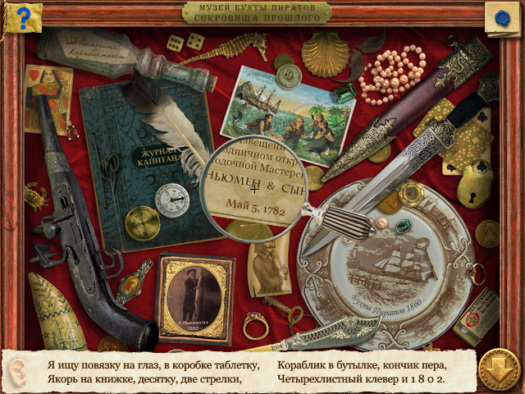
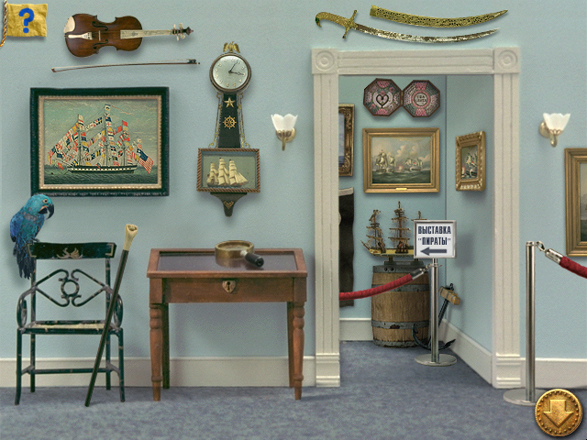

Описание реализации некоторых элементов последнего уровня игры - Замка
Достигнув последнего уровня, игрок встречается с препятствием – перед ним большие стальные ворота, ведущие в Замок. Как известно, открыть их он сможет только с помощью заработанных Ключей.

Все имеющиеся Ключи хранятся в специальном ящике, который, так же как и остальные инструменты располагается на нижней информационной панели. Нажав на пиктограмму «ящик» игрок видит на экране все Ключи.
Теперь ему нужно подобрать для каждой замочной скважины свой Ключ, перетащив его мышкой.

В случае если в качестве ключей будут выступать пробки или подставки, то вместо скважин на воротах будут изображены их полупрозрачные дубликаты.

Но игрок может открывать ворота и последовательно – после получения каждого Ключа заходить на последний уровень и вставлять его в соответствующую скважину.

На этом уровне игрок больше не выполняет никаких заданий, а только смотрит и знакомится с информацией.
Открыв ворота, игрок попадает в цех, где его встречает гид поздравительными словами.
Затем гид демонстрирует игроку технологию производства, к.-л. бизнес-процесс или операцию.
Технологический процесс мы предлагаем реализовать как анимированный ролик.
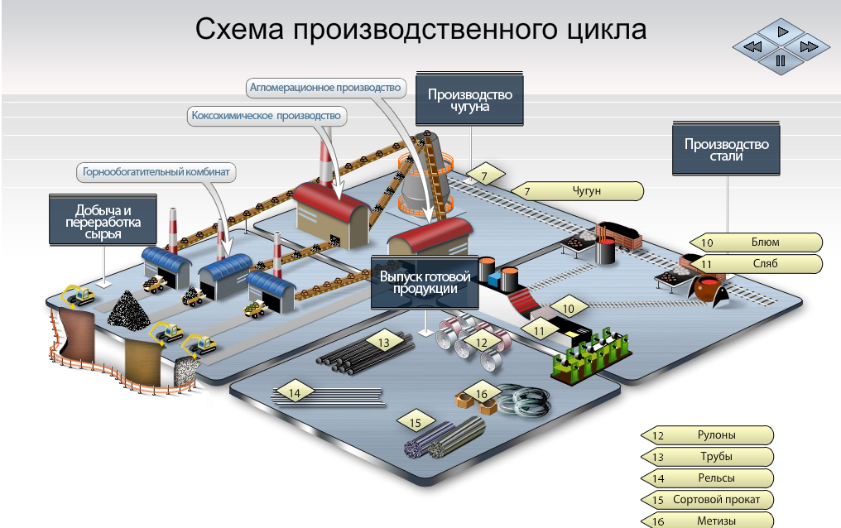
Пример принципа демонстрации производственного цикла

После знакомства с процессом, например, производственным гид предлагает игроку обратиться к Кодексу и узнать с его помощью о том, какие бывают продукты (товары/услуги компании).
Затем игрок возвращается в Замок. Гид проводит его на конвейер. По нему движутся продукты. При нажатии на одну из них перед героем открывается Кодекс с описанием выбранного продукта, бренда.
Все остальные разделы блока «Производство» пользователь изучает при помощи Кодекса.

Примечание
Поскольку адаптационный курс не предусматривает контроля знаний, то производственный блок «Как мы делаем наш продукт» имеет смысл реализовать обзорно, как некую демонстрацию. В результате чего сотрудник получит представление о брендах, процессе производства, контроля качества и пр.
Если Заказчик ставит цель НАУЧИТЬ пользователя, то мы настоятельно рекомендуем создавать отдельный «продуктовый» мультимедийный курс, в котором основной упор будет делаться на формирование знаний с глубокой проработкой способов проверки и контроля.

Варианты стилей и визуальных решений
Стиль – элемент впечатления, которое нужно создать. Стиль формирует отношение к Компании и создает настрой.
Мы предлагаем реализовать игру в реалистичном, современном стиле. На наш взгляд данный стиль визуализации наиболее оптимально подходит для современной, динамично развивающейся Компании.

